医疗法律专题数据库

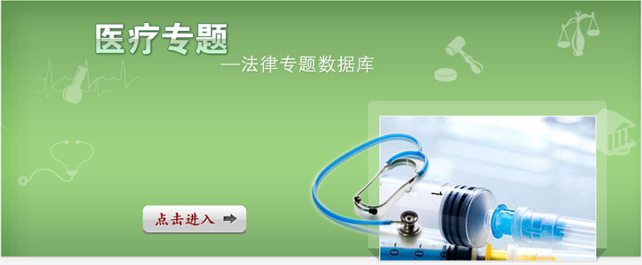

北京大学实证法务研究所
北京法意科技有限公司

目录
一、研发背景 3
二、产品介绍 4
三、应用价值 9
四、服务介绍 10
五、典型用户 11
六、联系我们 11

一、研发背景
医疗卫生事业关系到人民群众的身体健康和生老病死，与人民群众切身利益密切相关。医疗卫生事业虽然取得了显著成绩，但是当前存在一系列与经济社会发展需要不相适应的问题和矛盾，体制性、机制性、结构性等深层次矛盾日益显现，集中表现在两个方面：一是群众对“看病难、看病贵”反映强烈；二是医疗服务不能令人满意。医患纠纷长期存在且可能局部恶化。特别是改革开放以来，新的经济组织形式不断涌现，现行医疗行为监管方面的法律法规与当前的社会发展不相适应的问题逐渐显现。2011年，《中华人民共和国国民经济和社会发展第十二个五年(2011—2015年)规划纲要》提出，要完善基本医疗卫生制度，加强公共卫生服务体系建设，加强城乡医疗服务体系建设，健全医疗保障体系，完善药品供应保障体系，积极稳妥推进公立医院改革，支持中医药事业发展。这对医疗卫生司法实践、法律发展以及法律环境的整体完善提出了更多的要求。因此，培养医药、法律、管理复合型人才，建立完善的医疗卫生监管体系，切实提高各级政府运用法律手段发展和管理医药卫生事业的能力，对于推动医疗事业发展、维护社会稳定来说尤为重要。
目前，国内商业化的法律信息数据库发展较快，但因为涉及面较广，数据量较多，专题化程度和更新维护不够好，缺乏用于查询、分析和研究的专业数据库和标准化分类体系，直接利用并不能完全满足某一专题内容的教学和科研使用。
因此，北京大学实证法务研究所和北京法意科技有限公司根据医疗卫生行业发展的现实需求，运用规范化信息采编平台、专业化信息加工模式、智能化信息更新机制，构建操作界面友好、功能应用便捷的医疗法律信息专题资源库及应用系统，为高校、科研机构的医疗法律教科研和综合型人才培养服务。
北大法意秉承着“实践法的精神”理念，愿与各大院校共同为医疗复合型专业人才的培养尽绵薄之力。
北京大学实证法务研究所
北京法意科技有限公司

二、产品介绍
医疗专题数据库是北京大学实证法务研究所（北大法意）专门面向设置医药卫生类专业的高校或相关企事业单位、科研机构，提供集资源查询、教学科研、模板参考和工具应用于一体的法律信息专题资源库及应用系统。通过广泛地收集医疗相关法规、案例和合同等资源，利用信息技术手段进行归类、切割和整合等处理，为用户提供针对性的专业法律资源应用服务，辅助使用者开展学习、科研和业务工作，提升专业法律素养和实务能力。
- 系统特点
1、精准专业、针对性强。该产品针对设置医药卫生类专业的高校或相关企事业单位、科研机构开发，专题库的资源围绕医药卫生业务领域来进行提取。
2、数据权威、收录全面。专题库数据资源均来源于人大、国务院、两高公报；政府网站；权威正式出版物；政府机构及部门等权威出处。同时，收录范围广泛，覆盖从中央到地方各级机关发布和公开的法律信息。
3、功能强大、简单实用。各种资源均由研发人员解析出多种要素，方便用户理解掌握。每个专题库均搭配实用小工具，拓宽业务知识学习和应用领域。
4、定期更新、便利高效。专题库数据资源与北大法意在线数据库保持同步每日更新，客户可以及时获得最新数据信息。
- 模块介绍
“医疗法律专题数据库”由四个模块组成：法规资源、案例资源、合同资源和实用工具。模块结构示意图如下：

（一）法规资源
法规资源库由内地法规、港澳台法规及外国法规三部分组成。其中，内地法规收录建国以来全国人民代表大会及其常委会、国务院、两高、各部委及地方人大及其常委会、地方政府等颁布的医药卫生方面的法律法规，涵盖宪法法律、行政法规、司法解释、部门规章、地方法规、政策纪律、行业规范等各效力层级。
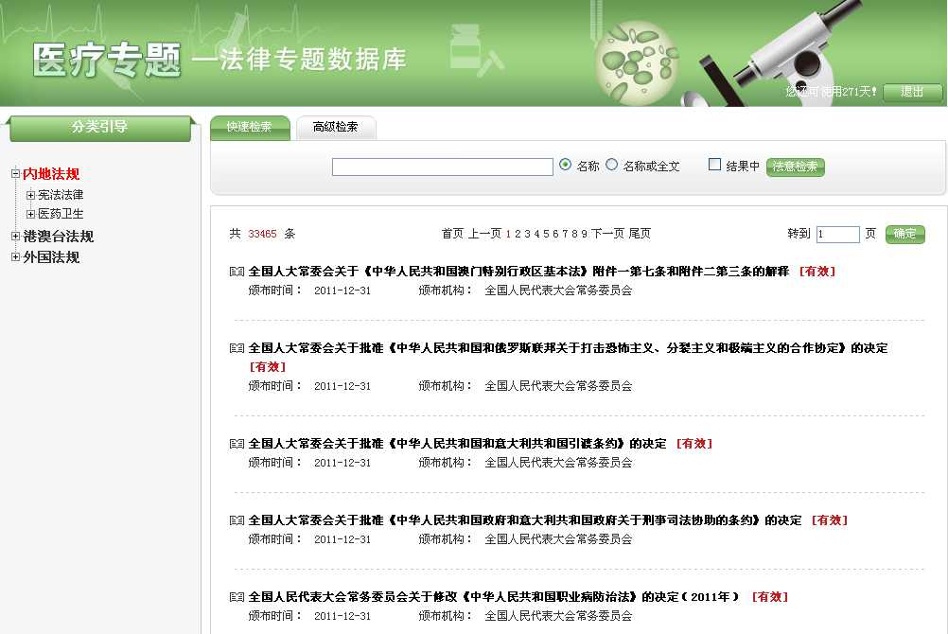
精细专业的分类体系 | 本专题设有9个效力层级、2个一级分类、39子分类组成的内地法规分类体系和5个司法区域的分类体系，利于某一类数据的分析和研究，对法律实务操作极具实用价值。
多种灵活的检索模式 | 提供引导性检索和快速检索、高级检索、结果中检索等多种检索途径，能满足用户精确或聚类查询的需求，便于高效获取查询结果。
全面细致的内容信息 | 提供法规名称、全文、法规文号、颁布机构、颁布时间、法规层级、效力属性等各类信息项。
准确的法律效力判断 | 每个法规都进行了有效、已修正、失效的效力标注，方便用户准确引用相关法规。
应用功能更加人性化 | 提供文本下载、打印、页内检索及查找定位浮动框、字号缩放、阅读背景色设置等功能，满足客户不同阅读习惯。

（二）案例资源
案例资源库收录了最高法院公报、最高检公报、审判指导参考、审判案例要览、法律案例选编、判案大系、最高法院网站及其他地方法院网站公布的医药卫生相关的裁判文书，涵盖最高人民法院、地方各级人民法院审理、发布的包括刑事、民事经济等多方面的判决文书。
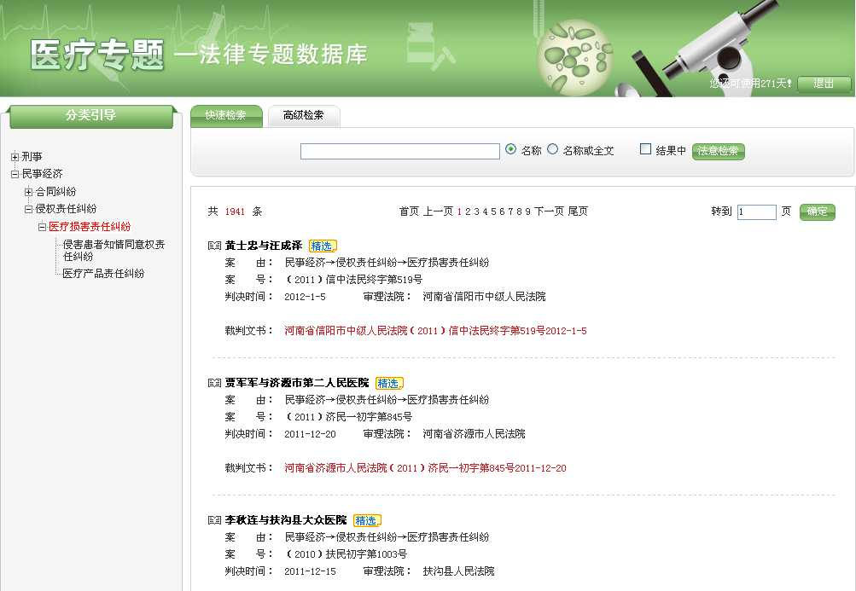

友好周到的全面检索功能 | 提供引导性检索和快速检索、高级检索、结果中检索等多种检索模式。其中，高级检索的字段有：名称、全文、案号、判决时间、审理法院，同时，可在左侧引导检索结果中，组合右侧检索字段进行结果中检索，满足不同用户检索习惯。
专业实用的法院案由体系 | 按照我国刑法典罪名、最高法院颁布的民事经济案由的规定分别确定刑事、民事经济等类型案件的案由树，提供逐级递进的案由类别引导检索，契合纠纷诉讼法律实务的需要。
智能集成式案例数据包 | 每个案例的案件名称、案号、判决时间、审理法院、审理法官、代理律所、代理律师、案由、学理词、案情摘要、法律点、证据规则、裁判要旨、法律依据等诸多要素组成案例数据包。尤其是法院案由、法律点、裁判要旨等相关信息在数据包页罗列展示，使用户对案例的基本要素增加初步的直观印象，为进一步分析文书提供基础，增强文书分析的效果。
应用功能更加人性化 | 提供文本下载、打印、页内检索及查找定位浮动框、字号缩放、阅读背景色设置等功能，满足客户不同阅读习惯。

（三）合同资源
合同资源收录医疗医药行业相关的中文合同范本。其中包括由法意资深编辑精心编写、法律实务专家审核修订的法意推荐文本。
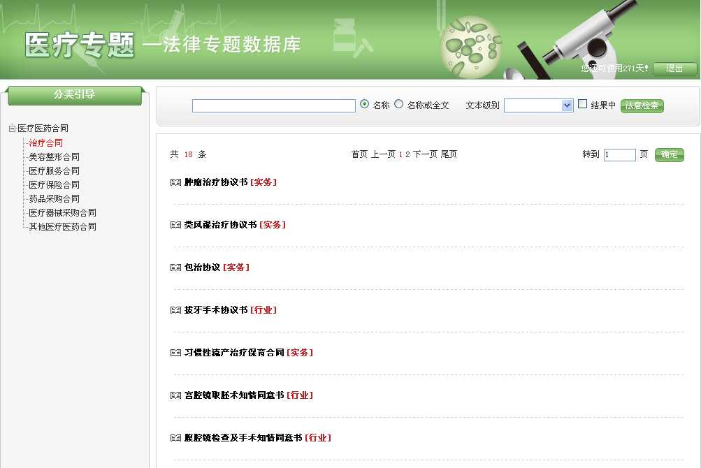

精细专业的分类体系 | 以医疗卫生领域涉及的事务为导向，划分医疗、药品、美容、整形等各类合同，设置适用于各类医药行为的合同体系。
丰富齐全的范本类型 | 根据合同范本来源和适用情形的不同，提供法意范本、示范合同、实务合同、行业合同、空白合同等多个级别的范本，方便用户参考。
便利快捷的检索功能 | 设置名称、全文、文本级别、结果中、分类引导等多个检索字段，可满足用户不同检索需求。
实用美观的书写模板 | 提供专业的合同范本，解决医疗过程中各类合同模板应用的难题。每份合同文本均经过编辑整理排版，页面整洁美观，可直接保存为Word文档，打印即用。

（四）实用工具
实用工具提供基本医疗保险金计算器、体质指数计算器等跟医疗健康有关的计算工具，并附有使用说明，增加了业务知识学习及应用的宽度。
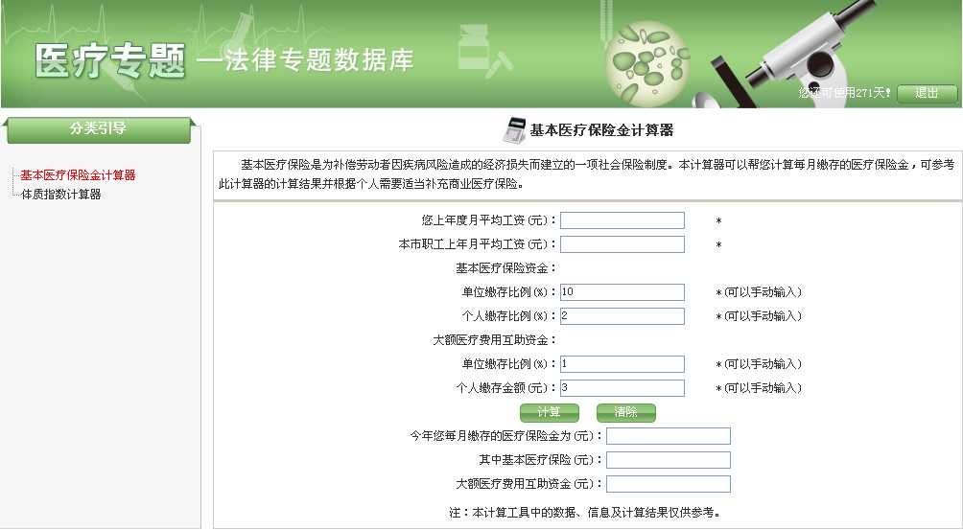
简单实用的计算工具 | 提供业务活动中常用的计算器小工具，操作简单、功能实用。
通俗易懂的使用说明 | 计算工具都附有通俗易懂的概念及使用说明介绍，为工具应用提供贴心向导。

三、应用价值
通过整合医疗相关的法律、法规、政策、法院司法案例、合同范本、实用工具等资源，构建医疗专题数据库，能为高校师生、企事业单位、科研机构带来以下价值：
- 面向教师
提供全方位的专业教学和科研支持
案例例举教学 | 类型化案例及多角度整合、多元素解析，为教师案例教学提供良好个案支撑。
教材撰写资料 | 为学院老师编写相关教材提供合适而且充足的资料。
专业规则研究 | 帮助老师及时掌握医药卫生领域的法律规则演变趋势，为医药卫生法律环境建设和法律问题研究、体制改革实践提供智力支撑。
比较分析研究 | 为国内外医药卫生规范和判例处理的比较研究提供丰富、全面、直接的文献支持，帮助老师完成论文撰写和课题分析。
批量实证研究 | 丰富齐全的案例和法规数据，可以根据求证某种法律论点的需要，抽取各种条件和情形，对医疗规范相关现象进行实证研究分析。

- 面向学生
提供实用的学习、科研和应用支持
专业实务资料 | 为学生提供大量医药卫生法律实务学习资料，弥补理论教学的不足。
信息查询应用 | 提供专业学习、研究的实操平台和相关培训，提高学生信息检索、分析和整合等信息查询应用技能，为毕业后的业务解决能力打下坚实基础。
业务工具应用 | 提供业务活动中常见应用工具，并配备通俗易懂的概念及使用说明介绍，拓展学生业务知识学习及应用宽度。
实务研究方法 | 提供专业相关法律实务研究方法培训，提升学生专业研究思维和综合素养。

- 面向图书馆
提供优质的支持、反馈服务
使用支持服务 | 提供产品介绍、操作指南、宣传折页等资料支持服务。
使用反馈服务 | 根据图书馆的要求，及时提供各类使用情况反馈服务。
数据支持服务 | 根据图书馆的要求，提供资源查询、数据收集等支持服务。
资源建设服务 | 根据图书馆的要求，协助提供法律资源建设方案。

四、服务介绍
使用支持服务
北大法意针对医疗专题数据库提供产品介绍、操作指南、宣传折页等资料支持服务。
数据更新服务
北大法意医疗专题库数据每日在线更新，客户在购买期限内可享受该项服务。
使用反馈服务
北大法意承诺，及时便捷地解决用户在使用专题库产品时所遇到的各种问题。用户可以根据实际需求，通过热线、邮件等方式来获取相应的售后服务，并确保24小时内响应。
课题支持服务
根据用户的实际情况，北大法意研发团队可以提供相关课题支持服务。包括数据查询、数据收集、样本抽样、数据整理及统计分析等辅助工作，最大限度的协助研究者完成课题研究工作。
定制开发服务
北大法意可以根据用户特色需求，提供其他专题数据库、法律信息查询系统、法律业务管理与办公系统的定制开发服务。

五、典型用户（排名不分先后）
北京大学 | 清华大学 | 武汉大学
中国政法大学 | 华东政法大学 | 中南财经政法大学
西北政法大学 | 西南政法大学 | 甘肃政法学院
南京财经大学 | 山西财经大学 | 首都经济贸易大学
江西财经大学 | 东北财经大学 | 上海立信会计学院
大连医科大学 | 浙江医学高等专科学校 | 西安建筑科技大学
上海海事大学 | 大连海事大学 | 浙江海洋学院
华中科技大学 | 国防科技大学 | 澳门科技大学
国家图书馆 | 南京图书馆 | 湖南省图书馆
中国社会科学院法学研究所 | 上海社会科学院法学研究所 | 深圳社会科学院法学研究所
. . . . . . | . . . . . . | . . . . . .

注：截止2011年底北大法意高校图情类用户已多达395所之多。

六、联系我们

北京法意（总部）
地 址：北京市海淀区北四环西路67号大地科技大厦十五层(北大西南门)
邮 编：100080 电 话：010—62758866
传 真：010—82872106转8088 电子邮件：service@lawyee.net

